Кулакова Оксана Сергеевна

Воспитатель

МБДОУ «Детский сад № 314 СП 2,

города Челябинска»

**«Создание условий для знакомства детей дошкольного возраста**

**с профессиями людей авиации»**

*У меня растут года,  
будет и семнадцать.  
Где работать мне тогда,  
чем заниматься?*

*В.Маяковский*

Знакомство детей с трудом взрослых — это приобретение детьми опыта общения с людьми, понятия о профессиях взрослых. Ребенку необходимо знать, кем работают его родители или работали бабушки и дедушки, познакомить со спецификой профессий, а также уметь ориентироваться в многообразии современных профессий, «попробовать» себя в них через игровую деятельность.

Чем больше ребенок впитает информации и чем более разнообразна и богата она будет, тем легче ему будет сделать в будущем свой решающий выбор, который определит его жизнь. Мы решили познакомить наших детей с профессиями людей, связанных с авиацией.

Ранняя профориентация преимущественно носит информационный характер, а также не исключает совместного обсуждения мечты и опыта ребенка.

Оснащение развивающей предметно-пространственной среды в детском саду в целях знакомства с профессиями в авиации:

Средства наглядности:

1. Медиатека – Подбор мультфильмов, видеофильмов, видеороликов, связанных с темой «Авиация». Например, серия мультфильмов «Будни аэропорта», с последующим обсуждением.

2. **Наглядные пособ**ия (картинки, иллюстрации, фотографии, демонстрационные плакаты, альбомы). Используются педагогами и детьми в совместной и самостоятельной деятельности.

3. Подборка раскрасок с разнообразным воздушным транспортом и с работой в аэропорту. В целях создания следующих книг: «Самолеты России», «Вертолеты России», «Аэропорт».

4. Подбор художественной литературы, энциклопедий, самодельных книжек-малышек, связанных с темами: «Аэропорт», «Авиация», «Космос» в книжном уголке.

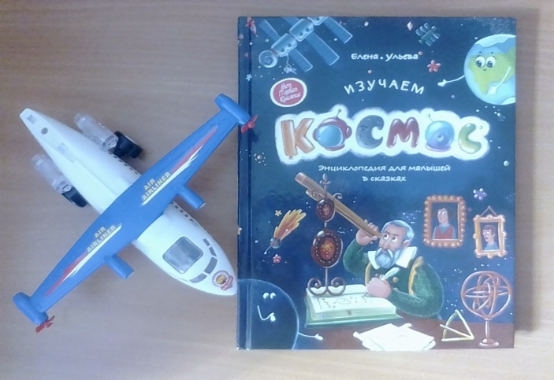 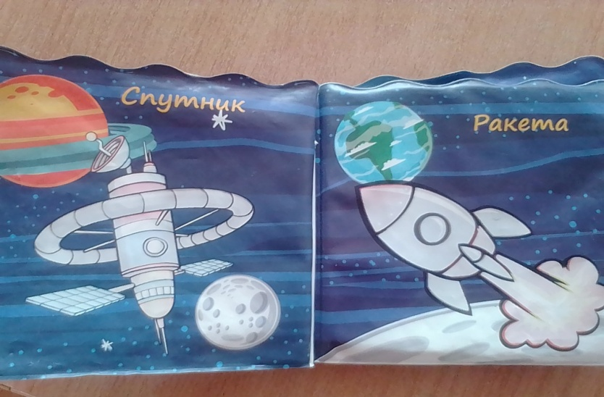

5. Подбор и изготовление дидактических игр по ознакомлению с работой людей в авиации, а также с другими профессиями.

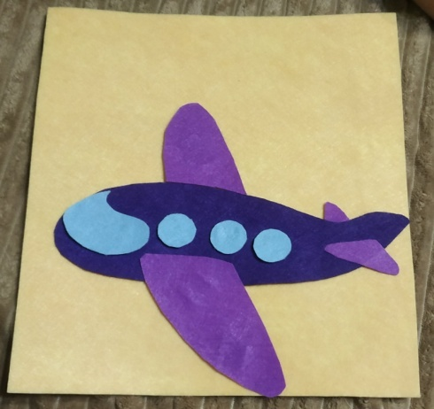 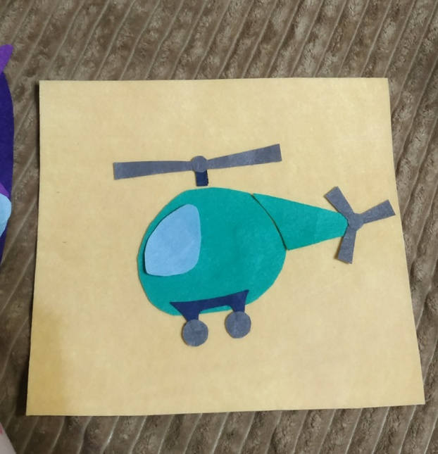

6. Создание картотеки пословиц и поговорок о труде, загадок, стихов и песен о самолетах.

7. Выпуск настенной газеты о космосе.

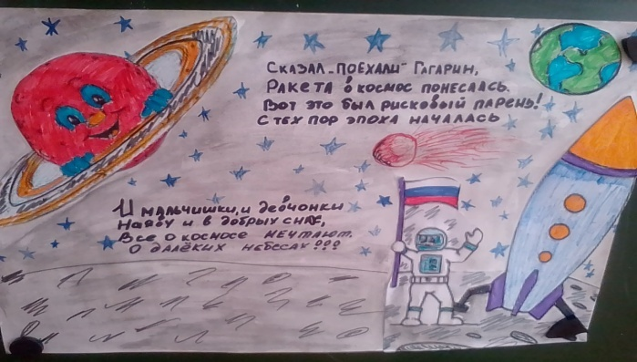

8. Организация выставки детского творчества по теме «Авиация – Космос».

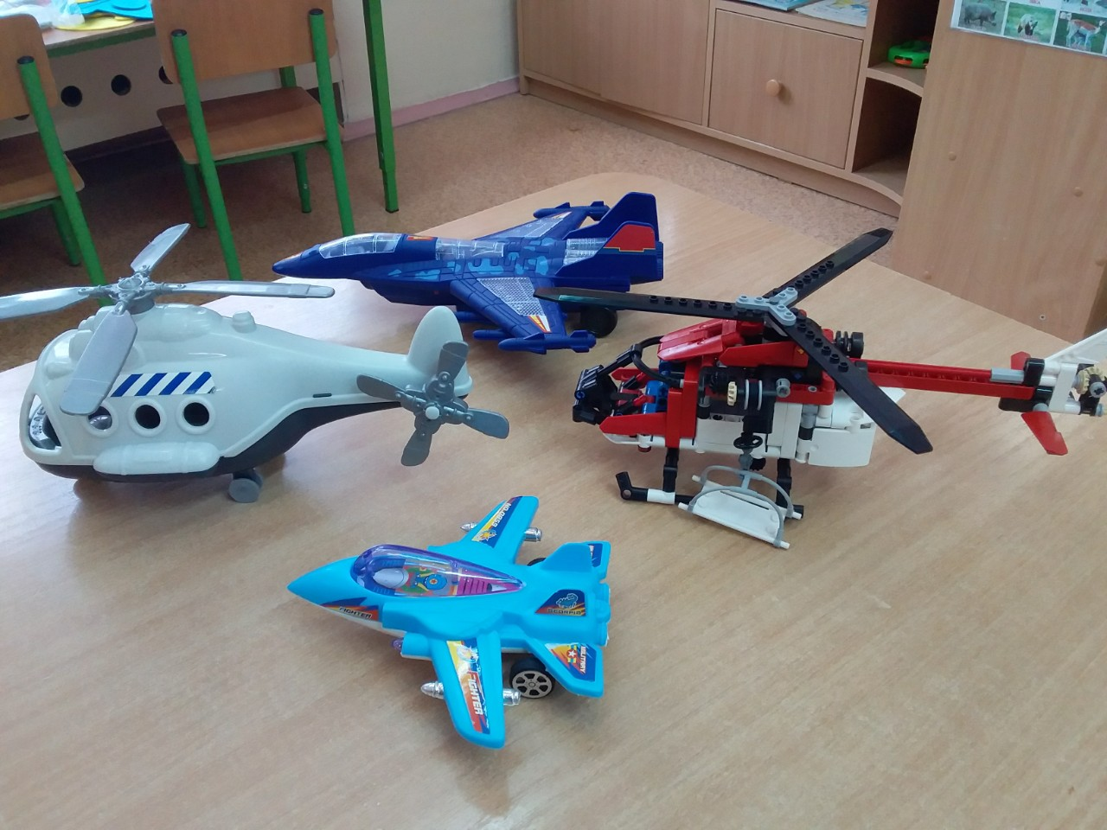

Постигнуть мир профессий только посредством слова (через рассказы) ребенку очень сложно, так как многие понятия и явления, которые он пытается осмыслить идут вразрез с его личным опытом. Поэтому в детском саду особым образом организовано игровое пространство.

Изучение особенностей профессий людей, связанных с авиацией, возможно с использованием приема «погружение в профессию». В основу этой системы входит создание определенных условий для развития игровой деятельности.

1. Дать детям первые общие представления о труде взрослых (пилот, штурман, стюардесса, авиационный механик, диспетчер).
2. Содействовать развитию игр, отражающих труд людей, связанных с авиацией, несложные профессиональные действия (пилот держит штурвал во время полета, держит связь со штурманом; авиационный механик проверяет самолет перед взлетом).
3. Формировать у детей умение взаимодействия с партнером  
   в соответствии с игровой ролью.
4. Расширять представления детей о приборах-помощниках человека (рация, дисплей монитора, кофемашина для стюардессы и т. д.)

Оснащение развивающей предметно-пространственной среды в детском саду средствами игровой деятельности в целях знакомства детей с профессиями людей, связанных с авиацией:

- обеспечение игровым оборудованием для моделирования простейших трудовых действий (игровые ширмы, предметы моделирующие самолет, спецодежда и игрушки, моделирующие оборудование самолета и аэропорта);

- обеспечение оборудованием для воспроизводства простейших трудовых действий (например, набор конструктора, мягкие модули, слесарные инструменты, набор предметов от компьютера);

- обеспечение и**гровыми комплексами**, где собраны игровые модули («мастерская», «аэропорт», «зал ожидания»), которые направлены на знакомство с профессией, совместное с взрослым проигрывание и переход к самостоятельной деятельности детей.

Неоценимую помощь в пополнении развивающей предметно-пространственной среды дошкольной образовательной организации оказывают родители, которые активно вовлечены в работу по ознакомлению детей с трудом взрослых.

Одним из результативных методов современного образования является метод проектов, в основе которого лежит самостоятельная деятельность воспитанников (исследовательская, познавательная, продуктивная), в процессе которых ребенок познает окружающий мир и переносит полученные знания в реальной жизни. Были проведены совместные исследовательские работы детей, родителей и воспитателей под названиями: «Профессия – авиационный механик», «Профессия пилот и летчик. Есть ли разница?». А также в нашей группе был организован проект «Знакомство с авиацией и космонавтикой». И провели открытое мероприятие для педагогов ДОУ с детьми среднего возраста «Профессии в авиации». Метод проектов является особым механизмом взаимодействия семьи и дошкольного учреждения.

Личный пример родителей является для ребенка очень важным стимулом. Имея положительный пример родителей, дети стремятся быть трудолюбивыми, оказывать помощь, приносить пользу. Рассказывая ребенку о заинтересовавшей его профессии, они побуждают его к труду и к выбору будущей профессии.

Проводимая профориентационная работа позволяет ненавязчиво подвести детей к важному выводу, что труд, профессиональная деятельность являются значимой сферой жизни.